**Лабораторна робота №5.**

**РОЗРОБКА СИСТЕМИ НЕЧІТКОГО ВИВОДУ В ІНТЕРАКТИВНОМУ РЕЖИМІ.**

1. **Розглянемо розробку системи нечіткого виводу на прикладі «Чайові в ресторані»:**

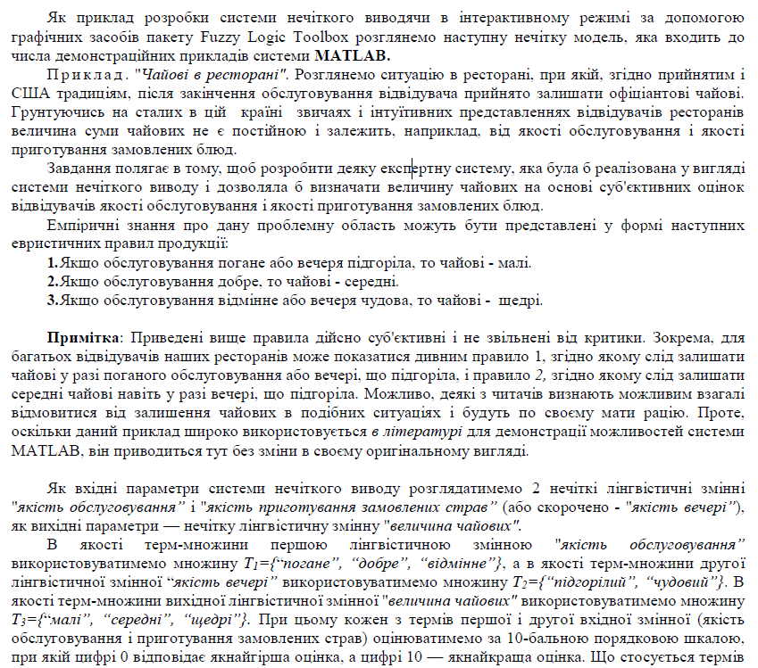

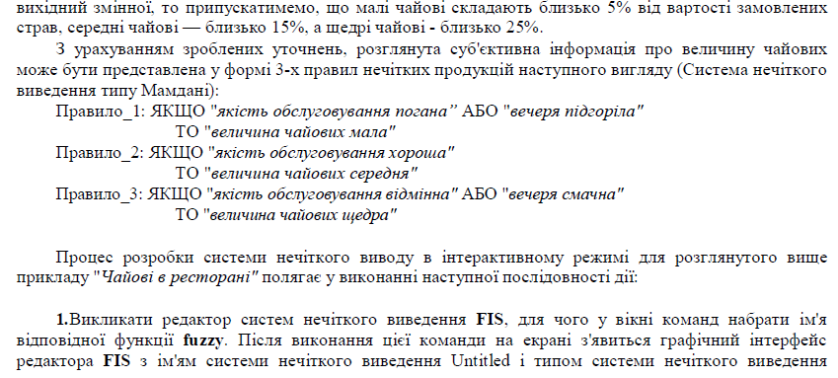

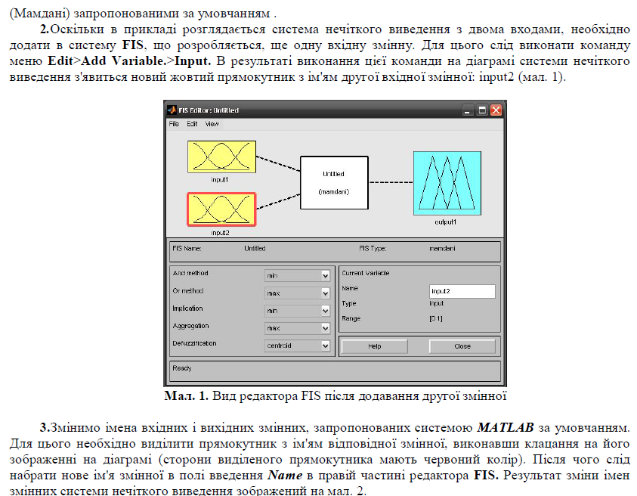

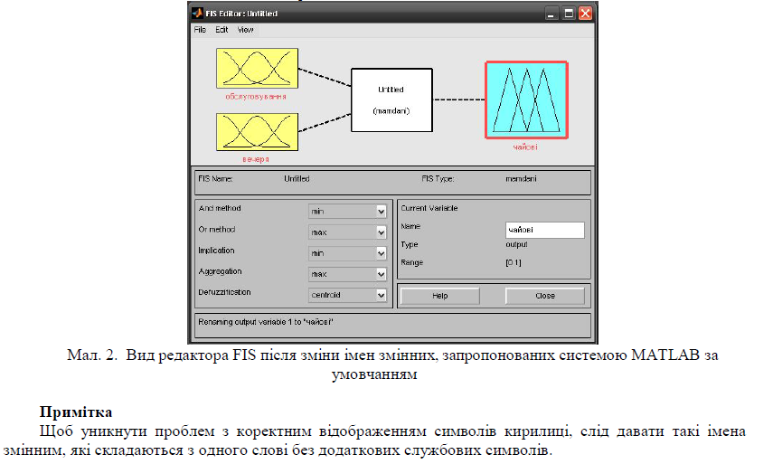

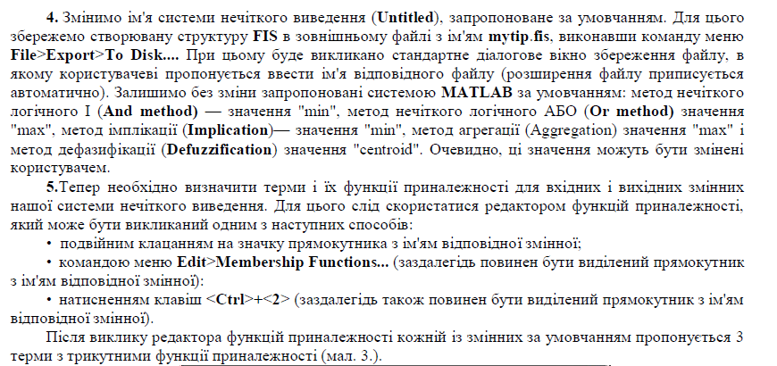

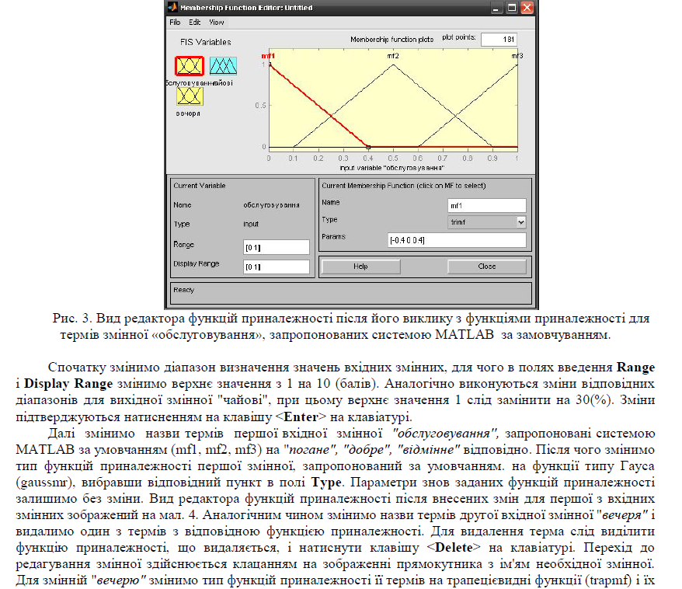

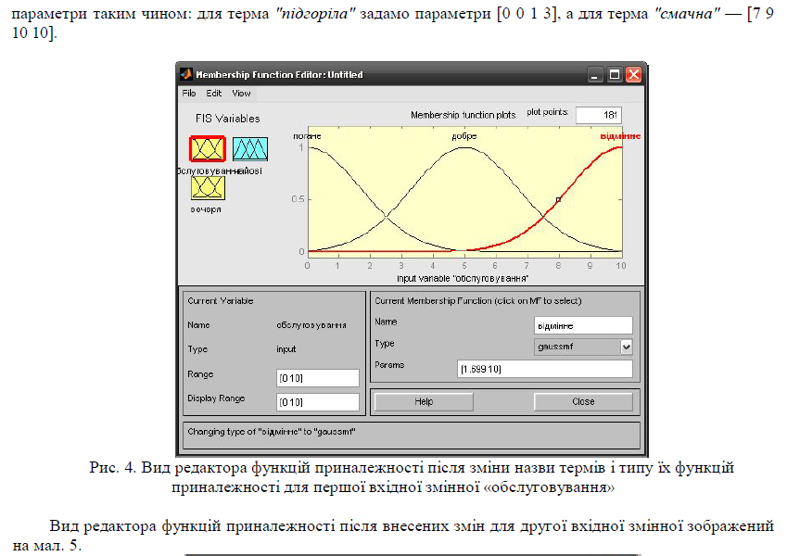

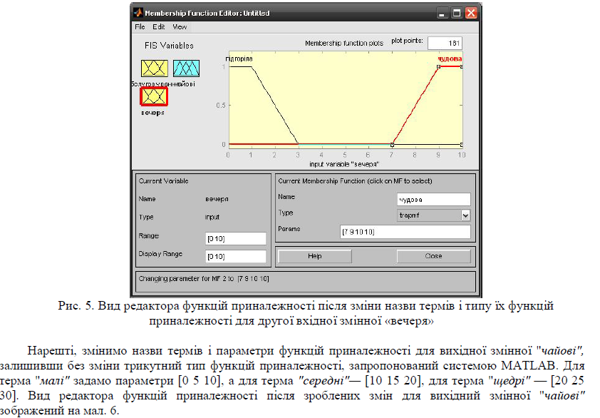

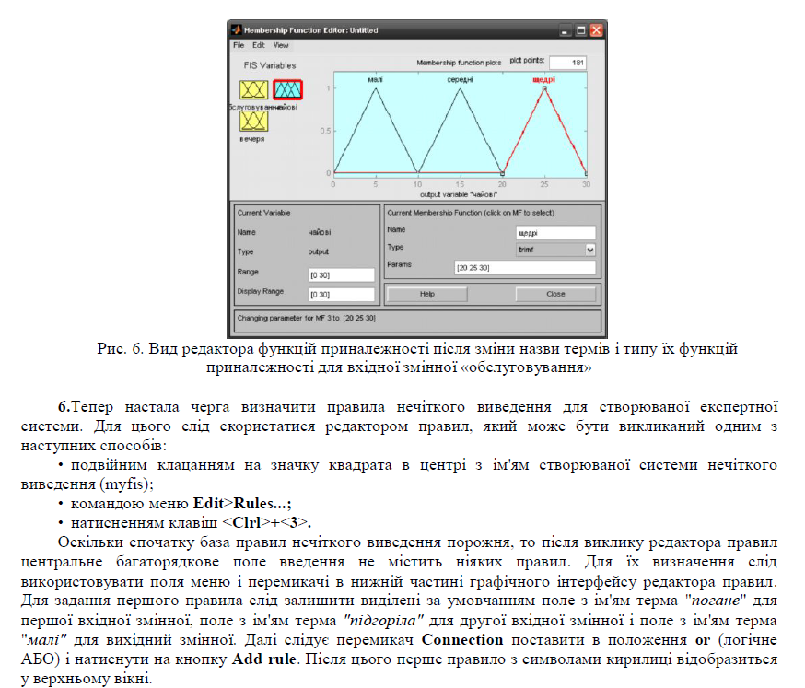

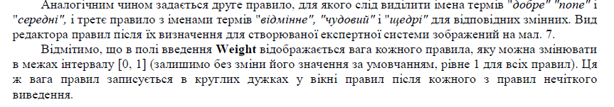

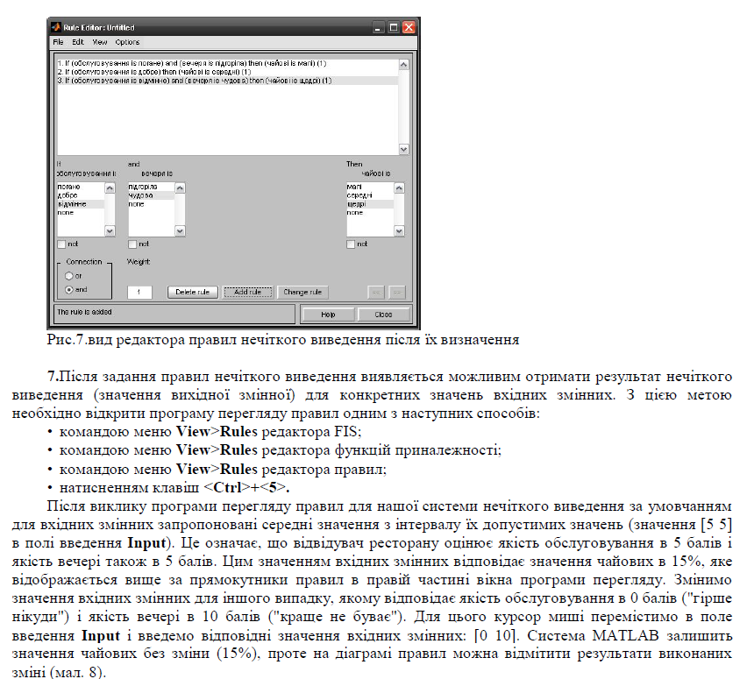

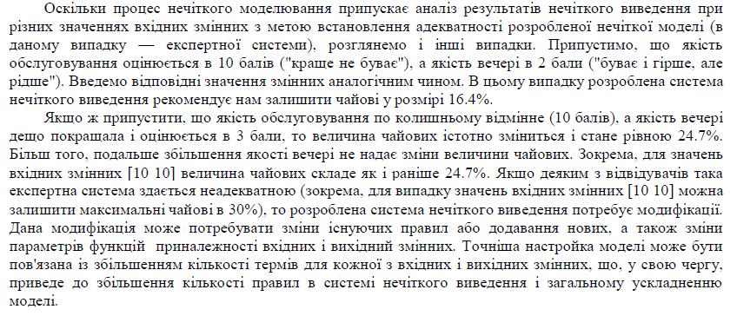

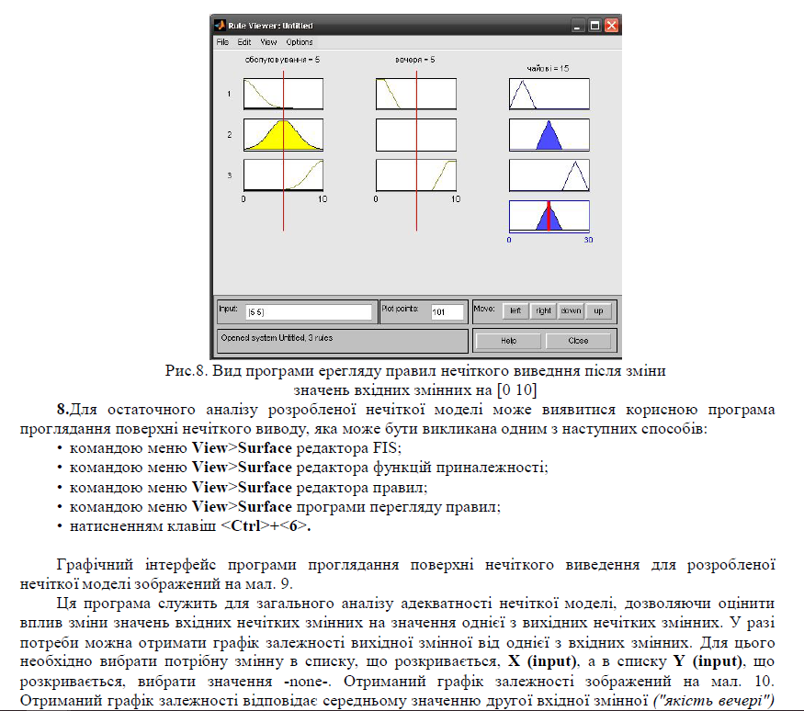

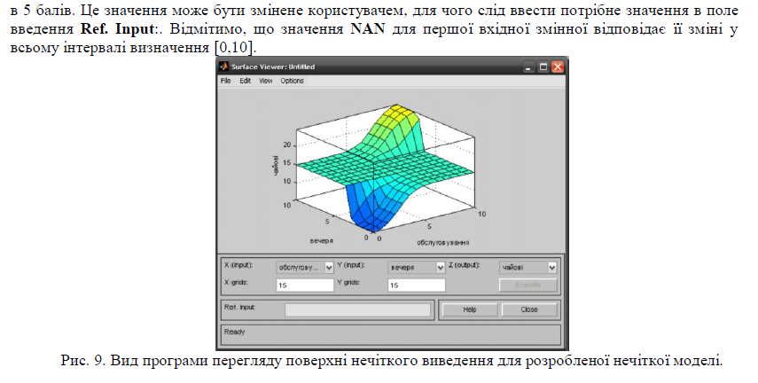

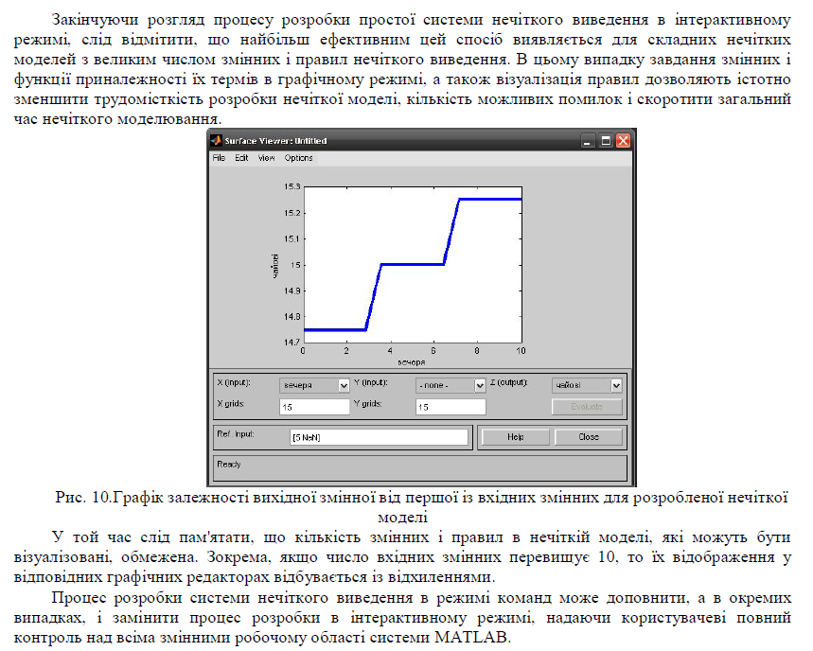

2. Методика виконання завдання

1. Запустити *Fuzzy Logic Toolbox* за допомогою команди «*fuzzy».*

2. Додати другу вхідну лінгвістичну змінну за допомогою меню «*Edit* → *Add Variable* → *Input*» (рис. 2.1):

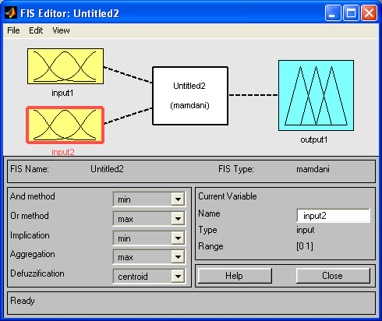

Рис. 2.1. Додавання лінгвістичної змінної

1. Відредагувати параметри функцій приналежності відповідно до умов завдання (рис. 2.2).

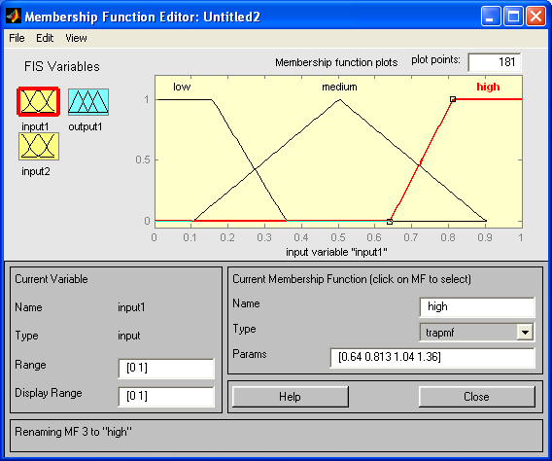 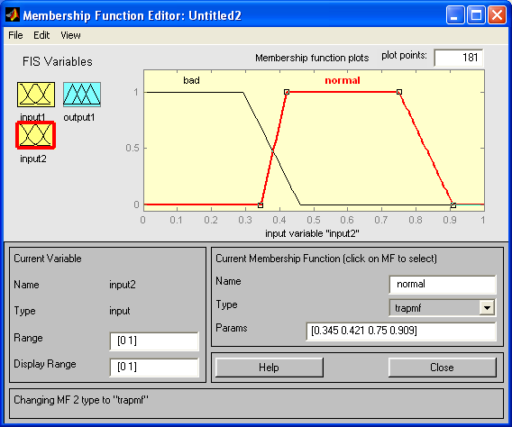

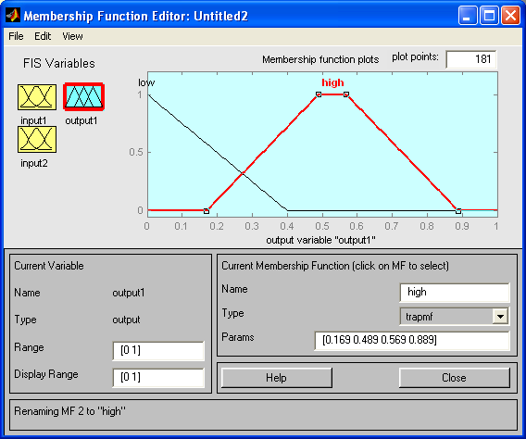

Рис. 2.2. Налаштування параметрів функції приналежності

1. Сформулювати набір правил (рис. 2.3).

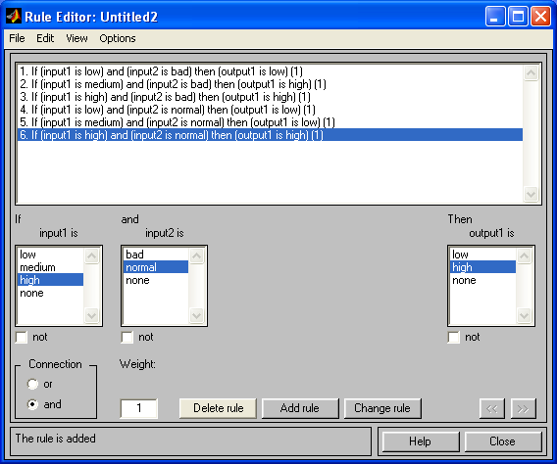

Рис. 2.3. Вікно редактора правил

4. Розглянути результати моделювання механізму прийняття рішень за допомогою меню «*View* → *Rules*» (рис. 2.4).

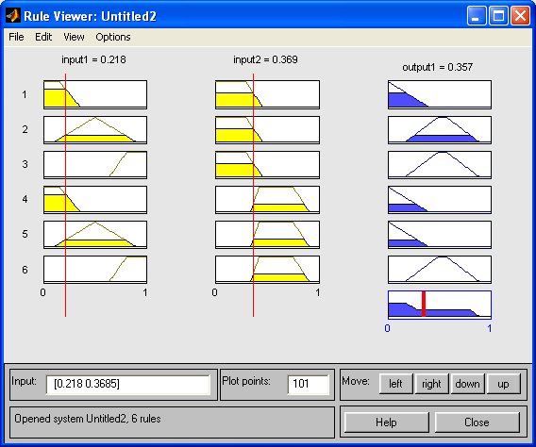

Рис. 2.4. Вікно результатів моделювання

Наприкінці лабораторної роботи необхідно проаналізувати результати і зробити висновок.

*Приклад висновку:*

Досліджено програмний продукт *Matlab* та пакет математичного моделювання *Fuzzy Toolbox* у ньому. Набуто більш глибоких знань щодо нечіткої логіки та механізмів прийняття рішень на її основі. Для виконання всіх завдань з нечіткої логіки використовувалися 3 функції приналежності – трапецієподібна, Гауса та трикутна. Ці функції були використані для передачі можливостей методу експертних думок.

Наприклад, для рівня води було обрано три функції Гауса для трьох параметрів нечіткої логіки у другому завданні для очікуваного рівня води, а для всіх інших комбінування трапецієподібної та трикутної. Таким чином можна легше передати різні параметри нечіткої логіки для всіх завдань.

3. Порядок виконання роботи

1) Здійсніть вибір функцій приналежності, використовуючи метод експертних оцінок (варіанти завдання наведено у Додатку А).

2) Побудуйте базу правил за допомогою вибраних функцій приналежності. Реалізовану базу правил відобразіть у звіті в табличному вигляді за зразком таблиці 2.1.

Визначаємо всі правила, із зазначенням відповідних значень нечітких змінних *x*, *y* і *z,* та заповнюємо таблицю на прикладі таблиці 2.1:

*Таблиця 2.1*

База правил

|  |  |  |  |
| --- | --- | --- | --- |
| *y / х* | *S* | *M* | *L* |
| *S* |  |  |  |
| *L* |  |  |  |

3) Промоделюйте механізм нечіткого логічного виведення за допомогою пакету прикладних програм *Matlab*.

4) Відобразіть результати роботи в звіті.

5) Підготуйте відповіді на контрольні запитання.

4. Вимоги до звіту

Звіт подається в електронному вигляді.

Звіт повинен містити такі результати:

1) Опис сформульованих правил логічного висновку у табличній формі.

2) Скріншоти (знімки екранів) графіків функцій приналежності, бази правил та результатів моделювання.

3) Короткі висновки з виконаної роботи (з оцінкою ефективності розглянутих методів).

2.3.3. Контрольні запитання

1) Вкажіть відмінності нечіткої змінної від лінгвістичної змінної.

2) Наведіть основні типи функцій приналежності.

3) Опишіть основні етапи нечіткого логічного виведення з використанням методу max/min.

4) У чому полягає суть етапу дефаззифікації?

5) Назвіть основні переваги нечітких алгоритмів прийняття рішень.

Додаток А. Варіанти завдання

**Варіант 1**

1.1

|  |  |
| --- | --- |
| **Вхідні лінгвістичні змінні** | **Вихідна лінгвістична змінна** |
| *x* – Середня заробітна плата клієнта  *y* – Тривалість роботи на останньому місці | *z* – ступінь фінансової довіри |

1.2

|  |  |
| --- | --- |
| **Вхідні лінгвістичні змінні** | **Вихідна лінгвістична змінна** |
| *x* – Вік  *y* – Соціальний статус | *z* – Ступінь соціальної довіри |

1.3

|  |  |
| --- | --- |
| **Вхідні лінгвістичні змінні** | **Вихідна лінгвістична змінна** |
| *x* – Ступінь фінансової довіри  *y* – Ступінь соціальної довіри | *z* – Максимальна сума споживчого кредиту |

**Вариант 2**

2.1

|  |  |
| --- | --- |
| **Вхідні лінгвістичні змінні** | **Вихідна лінгвістична змінна** |
| *x* – Рівень опадів  *y* – Середньодобова температура | *z* – Швидкість танення снігового покриву |

2.2

|  |  |
| --- | --- |
| **Вхідні лінгвістичні змінні** | **Вихідна лінгвістична змінна** |
| *x* – Максимальний очікуваний рівень води у водосховищі  *y* – Площа басейну водосховища | *z* – Обсяг спуску води |

2.3

|  |  |
| --- | --- |
| **Вхідні лінгвістичні змінні** | **Вихідна лінгвістична змінна** |
| *x* – Швидкість танення снігового покриву  *y* – Обсяг спуску води | *z* – Очікуваний рівень повені |

**Вариант 3.**

3.1

|  |  |
| --- | --- |
| **Вхідні лінгвістичні змінні** | **Вихідна лінгвістична змінна** |
| *x* – Якість сценарію  *y* – Якість гри акторів | *z* – Якість режисерської роботи |

3.2

|  |  |
| --- | --- |
| **Вхідні лінгвістичні змінні** | **Вихідна лінгвістична змінна** |
| *x* – Бюджет фільму  *y* – Рівень спецефектів | *z* – Видовищність фільму |

3.3

|  |  |
| --- | --- |
| **Вхідні лінгвістичні змінні** | **Вихідна лінгвістична змінна** |
| *x* – Якість режисерської роботи  *y* – Видовищність фільму | *z* – Розмір касових зборів фільму |

**Вариант 4.**

4.1

|  |  |
| --- | --- |
| **Вхідні лінгвістичні змінні** | **Вихідна лінгвістична змінна** |
| *х* – Якість викладання  *y* – Якість лабораторно-методичної бази | *z* – Якість освітнього процесу |

4.2

|  |  |
| --- | --- |
| **Вхідні лінгвістичні змінні** | **Вихідна лінгвістична змінна** |
| *x* – Рівень мотивації студента  *y* – Ступінь винахідливості студента | *z* – Середня успішність студента |

4.3

|  |  |
| --- | --- |
| **Вхідні лінгвістичні змінні** | **Вихідна лінгвістична змінна** |
| *x* – Якість освітнього процесу  *y* – Середня успішність студента | *z* – Рівень засвоєння знань |

**Вариант 5**

5.1

|  |  |
| --- | --- |
| **Вхідні лінгвістичні змінні** | **Вихідна лінгвістична змінна** |
| *x* – Рівень фінансових вкладень  *y* – Термін окупності проекту | *z* – Ступінь ефективності інвестицій |

5.2

|  |  |
| --- | --- |
| **Вхідні лінгвістичні змінні** | **Вихідна лінгвістична змінна** |
| *x* – Кваліфікація персоналу  *y* – Якість матеріальної бази | *z* – Якість виконаних робіт |

5.3

|  |  |
| --- | --- |
| **Вхідні лінгвістичні змінні** | **Вихідна лінгвістична змінна** |
| *x* – Ступінь ефективності інвестицій  *y* – Якість виконаних робіт | *z* – Ефективність проекту |